ĐẠI HỌC CÔNG NGHỆ TP.HCM (HUTECH)
THỰC HÀNH PHÂN TÍCH THIẾT KẾ HƯỚNG ĐỐI TƯỢNG

BÀI 5
QUẢN LÝ HỒ SƠ BỆNH ÁN CỦA BỆNH NHÂN

Họ và tên: Phạm Minh Giang MSSV: 1250080044
Lớp: 12DHCNPM1 Nhóm TH: .................... Ngày: 16/10/2026

A. PHÂN TÍCH NGHIỆP VỤ

1. MỤC TIÊU
• Phân tích nghiệp vụ quản lý bệnh nhân từ đăng ký lần đầu đến khi hoàn tất đợt điều trị tại bệnh viện đa khoa.
• Làm rõ dữ liệu, vai trò và quy tắc cho lệ phí năm, hồ sơ bệnh án, khám bệnh, xét nghiệm, toa thuốc, lịch khám định kỳ và thanh toán viện phí.
• Tạo nền tảng nhất quán cho các mô hình UML, cơ sở dữ liệu SQL Server, chương trình C# WinForms và kiểm thử ở các hạng mục tiếp theo.

2. GIỚI THIỆU HỆ THỐNG

2.1. Bối cảnh và phạm vi
Bệnh viện đa khoa quốc tế cần số hóa quá trình quản lý hồ sơ bệnh án và theo dõi sức khỏe thường xuyên. Khi đến lần đầu, bệnh nhân khai phiếu đăng ký, nộp lệ phí quản lý theo năm và được cấp một hồ sơ bệnh án có mã duy nhất. Hồ sơ lưu lý lịch bệnh nhân và toàn bộ lịch sử khám để bác sĩ có đủ thông tin khi điều trị ở các lần sau.
Phạm vi bài tập là ứng dụng nội bộ cho nhân viên bệnh viện. Hệ thống quản lý đăng ký bệnh nhân, lệ phí năm, hồ sơ bệnh án, tiếp nhận khám, xét nghiệm, toa thuốc, lịch hẹn khám sức khỏe định kỳ, thanh toán viện phí và hoàn tất đợt điều trị. Các nội dung chuyên môn như chẩn đoán tự động, bảo hiểm y tế và quản lý kho thuốc nằm ngoài phạm vi.

2.2. Luồng nghiệp vụ tổng quát
1. Đăng ký lần đầu: Nhân viên tiếp nhận nhập họ tên, địa chỉ, ngày sinh, điện thoại và ảnh 3x4 của bệnh nhân; hệ thống kiểm tra dữ liệu bắt buộc và tránh tạo trùng hồ sơ.
2. Thu lệ phí và cấp hồ sơ: Bệnh nhân đóng lệ phí quản lý/khám định kỳ của năm hiện tại. Khi thanh toán hợp lệ, hệ thống tạo hồ sơ bệnh án có mã duy nhất và liên kết với bệnh nhân.
3. Tiếp nhận khám: Khi tái khám, nhân viên tra cứu bằng mã hồ sơ hoặc thông tin bệnh nhân, tạo phiếu khám và chuyển bệnh nhân đến bác sĩ/khoa điều trị.
4. Khám, xét nghiệm và kê toa: Bác sĩ ghi nhận ngày giờ, triệu chứng và chỉ số; có thể chỉ định xét nghiệm, xem kết quả rồi lập toa thuốc. Xét nghiệm và toa thuốc đều thuộc một phiếu khám.
5. Khám định kỳ: Bệnh nhân có hồ sơ còn hiệu lực được đặt lịch khám sức khỏe định kỳ theo quý miễn phí. Đợt khám này vẫn được lưu như một phiếu khám để theo dõi sớm nguy cơ bệnh.
6. Thanh toán và hoàn tất: Sau điều trị, nhân viên thu viện phí. Chỉ khi phiếu thanh toán thành công thì đợt điều trị/phiếu khám mới được đánh dấu hoàn tất và dữ liệu được lưu vào lịch sử.

3. PHÂN TÍCH ĐẦU VÀO - XỬ LÝ - ĐẦU RA
Nghiệp vụ | Đầu vào | Xử lý chính | Đầu ra
Đăng ký và cấp hồ sơ | Thông tin cá nhân, ảnh 3x4, lệ phí năm | Kiểm tra thông tin; ghi nhận lệ phí; tạo hồ sơ | Mã hồ sơ bệnh án, biên nhận lệ phí
Khám bệnh | Mã hồ sơ, lịch sử, khoa/bác sĩ, triệu chứng | Tra cứu hồ sơ; lập phiếu khám; ghi nhận chỉ số | Phiếu khám
Xét nghiệm | Phiếu khám, chỉ định xét nghiệm | Tạo chỉ định; nhập và xác nhận kết quả | Kết quả xét nghiệm gắn phiếu khám
Lập toa thuốc | Phiếu khám, chẩn đoán, thuốc và liều dùng | Kiểm tra phiếu khám; lưu toa và các chi tiết | Toa thuốc
Khám định kỳ | Mã hồ sơ, thời gian rảnh của bệnh nhân | Kiểm tra quyền lợi; tạo lịch hẹn quý | Lịch hẹn và phiếu khám định kỳ
Thanh toán/hoàn tất | Phiếu khám, số tiền viện phí | Ghi nhận thanh toán; cập nhật trạng thái | Biên nhận và đợt điều trị hoàn tất

4. TÁC NHÂN VÀ TRÁCH NHIỆM
Mã | Tác nhân | Trách nhiệm chính
AC01 | Bệnh nhân | Cung cấp thông tin đăng ký, nộp lệ phí/viện phí, mang mã hồ sơ, đặt lịch khám định kỳ và nhận kết quả điều trị.
AC02 | Nhân viên tiếp nhận/chăm sóc khách hàng | Đăng ký bệnh nhân, tra cứu hồ sơ, ghi nhận lệ phí, tạo lịch hẹn và cập nhật hồ sơ sau khi thanh toán.
AC03 | Bác sĩ | Khám bệnh, ghi triệu chứng/chỉ số, chỉ định xét nghiệm, xem kết quả và lập toa thuốc.
AC04 | Nhân viên xét nghiệm | Tiếp nhận chỉ định, thực hiện xét nghiệm và nhập kết quả.
AC05 | Nhân viên thu viện phí | Lập phiếu thanh toán và xác nhận thanh toán viện phí.
AC06 | Quản trị viên | Quản lý danh mục khoa, bác sĩ, thuốc và hỗ trợ kiểm soát dữ liệu.

5. QUY TẮC NGHIỆP VỤ
Mã | Quy tắc
BR01 | Chỉ cấp hồ sơ bệnh án khi bệnh nhân đã có phiếu đăng ký hợp lệ và đã đóng lệ phí năm hiện hành.
BR02 | Mỗi hồ sơ bệnh án có một mã hồ sơ duy nhất và thuộc đúng một bệnh nhân; một bệnh nhân chỉ có một hồ sơ đang sử dụng.
BR03 | Mỗi phiếu khám phải gắn với một hồ sơ bệnh án, một bác sĩ và một khoa điều trị.
BR04 | Chỉ định xét nghiệm và kết quả xét nghiệm phải gắn với phiếu khám đã được tạo; không được tạo kết quả khi chưa có chỉ định.
BR05 | Toa thuốc phải thuộc một phiếu khám; mỗi chi tiết toa ghi rõ thuốc, liều dùng, số lượng và hướng dẫn sử dụng.
BR06 | Bệnh nhân có hồ sơ hợp lệ được khám sức khỏe định kỳ theo quý không thu thêm tiền; lịch hẹn không được trùng thời gian đã đặt.
BR07 | Đợt điều trị chỉ được chuyển sang hoàn tất sau khi viện phí của phiếu khám đã được thanh toán thành công.
BR08 | Lịch sử khám, xét nghiệm, toa thuốc và thanh toán phải được lưu để bác sĩ tra cứu khi bệnh nhân tái khám.

6. YÊU CẦU PHI CHỨC NĂNG VÀ QUYẾT ĐỊNH TRIỂN KHAI
• Toàn vẹn dữ liệu: nghiệp vụ đăng ký lần đầu, thu lệ phí và cấp hồ sơ phải thực hiện trong một transaction; nếu một bước lỗi thì không lưu dữ liệu dở dang.
• Kiểm tra dữ liệu: trường bắt buộc, ngày sinh, số điện thoại, số tiền và trạng thái thanh toán được kiểm tra tại giao diện, Service và ràng buộc SQL Server.
• Khả dụng: chương trình WinForms trả thông báo thành công hoặc lý do từ chối rõ ràng bằng tiếng Việt.
• Kiến trúc: Form nhận/hiển thị dữ liệu; Service xử lý quy tắc nghiệp vụ; lớp Data/Db tập trung thao tác SQL Server.
• Khả năng truy vết: mã BR01-BR08 sẽ được liên kết với UML, bảng CSDL, mã Service và các ca kiểm thử.

7. KẾT LUẬN HẠNG MỤC 1
Phân tích trên xác định đầy đủ phạm vi nghiệp vụ và các quy tắc cần bảo đảm cho hệ thống quản lý hồ sơ bệnh án. Các hạng mục tiếp theo sẽ dùng cùng thuật ngữ, mã quy tắc và các luồng xử lý này để xây dựng mô hình đối tượng, UML, cơ sở dữ liệu, chương trình WinForms và kiểm thử.

B. PHÂN TÍCH ĐỐI TƯỢNG VÀ ĐẶC TẢ USE CASE
Phần này chuyển các quy tắc BR01-BR08 thành các thực thể nghiệp vụ, liên kết và use case. Mã định danh được giữ ổn định để dùng lại cho Class Diagram, thiết kế CSDL và chương trình WinForms ở các hạng mục sau.

1. CÁC LỚP NGHIỆP VỤ
Lớp | ID và thuộc tính chính | Phương thức nghiệp vụ
BenhNhan | MaBN (PK), HoTen, NgaySinh, DiaChi, DienThoai, Anh3x4 | CapNhatThongTin(); KiemTraTrung()
PhieuDangKy | MaDK (PK), MaBN (FK), NgayDangKy, TrangThai | TaoDangKy(); XacNhanDangKy()
LePhiNam | MaLePhi (PK), MaBN (FK), Nam, SoTien, NgayThu, TrangThai | ThuLePhi(); KiemTraHieuLuc()
HoSoBenhAn | MaHoSo (PK), MaBN (FK, UNIQUE), NgayCap, TrangThai | CapHoSo(); TraCuuLichSu()
Khoa | MaKhoa (PK), TenKhoa, MoTa | CapNhatKhoa()
BacSi | MaBS (PK), MaKhoa (FK), HoTen, ChuyenMon, DienThoai | CapNhatThongTin()
PhieuKham | MaPK (PK), MaHoSo (FK), MaBS (FK), MaKhoa (FK), NgayGioKham, TrieuChung, ChanDoan, LoaiKham, TrangThai | TaoPhieuKham(); GhiNhanKham(); HoanTat()
ChiDinhXetNghiem | MaCDXN (PK), MaPK (FK), NgayChiDinh, TrangThai | TaoChiDinh(); XacNhanKetQua()
KetQuaXetNghiem | MaKQXN (PK), MaCDXN (FK), ChiSo, KetQua, NgayTraKQ | NhapKetQua(); XacNhan()
Thuoc | MaThuoc (PK), TenThuoc, DonViTinh, DonGia, TrangThai | CapNhatThuoc()
ToaThuoc | MaToa (PK), MaPK (FK, UNIQUE), NgayLap, LoiDan | LapToa(); ThemChiTiet()
ChiTietToaThuoc | MaCTToa (PK), MaToa (FK), MaThuoc (FK), SoLuong, LieuDung, CachDung | KiemTraSoLuong()
LichHen | MaLichHen (PK), MaHoSo (FK), NgayGioHen, LoaiHen, TrangThai | DatLich(); KiemTraTrungLich(); HuyLich()
ThanhToanVienPhi | MaTT (PK), MaPK (FK, UNIQUE), SoTien, NgayThanhToan, PhuongThuc, TrangThai | ThanhToan(); XacNhanThanhToan()

2. ASSOCIATION VÀ MULTIPLICITY
Quan hệ 1-1 được dùng khi mỗi bản ghi chỉ có một đối tượng phụ thuộc duy nhất trong phạm vi bài tập; các quan hệ 1-n được triển khai qua khóa ngoại. Toa thuốc là thành phần của phiếu khám và chi tiết toa thuốc là thành phần của toa thuốc.
Mã | Quan hệ | Bội số | Loại liên kết/Giải thích
AS01 | BenhNhan - PhieuDangKy | 1 - 0..* | Association: bệnh nhân có thể đăng ký lại/cập nhật; mỗi phiếu đăng ký thuộc một bệnh nhân.
AS02 | BenhNhan - LePhiNam | 1 - 0..* | Association: mỗi năm có tối đa một lệ phí hợp lệ cho một bệnh nhân.
AS03 | BenhNhan - HoSoBenhAn | 1 - 0..1 | Association: một bệnh nhân có một hồ sơ đang sử dụng; MaBN là UNIQUE trong hồ sơ.
AS04 | HoSoBenhAn - PhieuKham | 1 - 0..* | Composition: lịch sử phiếu khám thuộc hồ sơ bệnh án.
AS05 | Khoa - BacSi | 1 - 0..* | Association: khoa quản lý nhiều bác sĩ.
AS06 | BacSi - PhieuKham | 1 - 0..* | Association: bác sĩ khám nhiều phiếu; mỗi phiếu có một bác sĩ phụ trách.
AS07 | PhieuKham - ChiDinhXetNghiem | 1 - 0..* | Composition: một phiếu khám có thể có nhiều chỉ định xét nghiệm.
AS08 | ChiDinhXetNghiem - KetQuaXetNghiem | 1 - 0..1 | Composition: một chỉ định có không hoặc một kết quả được xác nhận.
AS09 | PhieuKham - ToaThuoc | 1 - 0..1 | Composition: một phiếu khám có tối đa một toa thuốc.
AS10 | ToaThuoc - ChiTietToaThuoc | 1 - 1..* | Composition: toa thuốc phải có ít nhất một chi tiết thuốc.
AS11 | Thuoc - ChiTietToaThuoc | 1 - 0..* | Association: một thuốc xuất hiện ở nhiều chi tiết toa.
AS12 | HoSoBenhAn - LichHen | 1 - 0..* | Association: hồ sơ có nhiều lịch hẹn định kỳ hoặc tái khám.
AS13 | PhieuKham - ThanhToanVienPhi | 1 - 0..1 | Association: một phiếu khám có tối đa một thanh toán viện phí.

3. ACTOR VÀ USE CASE TỔNG QUÁT
Actor | Use case được thực hiện
Bệnh nhân | Cung cấp thông tin đăng ký; nộp lệ phí/viện phí; yêu cầu đặt lịch khám định kỳ; nhận kết quả/toa thuốc.
Nhân viên tiếp nhận/chăm sóc khách hàng | Đăng ký bệnh nhân; thu lệ phí; cấp/tra cứu hồ sơ; tiếp nhận khám; đặt lịch hẹn; xem lịch sử.
Bác sĩ | Khám bệnh; ghi nhận triệu chứng/chẩn đoán; chỉ định xét nghiệm; xem kết quả; lập toa thuốc.
Nhân viên xét nghiệm | Tiếp nhận chỉ định; nhập, xác nhận và trả kết quả xét nghiệm.
Nhân viên thu viện phí | Lập phiếu thanh toán; xác nhận thanh toán; kích hoạt hoàn tất điều trị.
Quản trị viên | Quản lý danh mục khoa, bác sĩ, thuốc; hỗ trợ kiểm soát dữ liệu.

Mã | Use case | Actor chính | Quy tắc
UC01 | Đăng ký bệnh nhân và cấp hồ sơ | Tiếp nhận | BR01, BR02
UC02 | Tiếp nhận và lập phiếu khám | Tiếp nhận, Bác sĩ | BR03, BR08
UC03 | Chỉ định và trả kết quả xét nghiệm | Bác sĩ, Xét nghiệm | BR04
UC04 | Lập toa thuốc | Bác sĩ | BR05
UC05 | Đặt lịch khám định kỳ | Chăm sóc khách hàng | BR06
UC06 | Thanh toán và hoàn tất điều trị | Thu viện phí | BR07, BR08
UC07 | Tra cứu lịch sử bệnh án | Tiếp nhận, Bác sĩ | BR08

4. ĐẶC TẢ USE CASE TRỌNG TÂM

UC01. Đăng ký bệnh nhân và cấp hồ sơ
Mục | Nội dung
Actor chính | Nhân viên tiếp nhận
Tiền điều kiện | Chưa có hồ sơ đang sử dụng cho bệnh nhân; bệnh nhân cung cấp thông tin đăng ký.
Luồng chính | 1) Nhập/kiểm tra thông tin bệnh nhân. 2) Tạo phiếu đăng ký. 3) Thu lệ phí năm. 4) Hệ thống xác nhận thanh toán và tạo mã hồ sơ.
Hậu điều kiện | Bệnh nhân có hồ sơ bệnh án đang sử dụng và biên nhận lệ phí.
Quy tắc liên quan | BR01, BR02

UC02. Tiếp nhận và lập phiếu khám
Mục | Nội dung
Actor chính | Nhân viên tiếp nhận, Bác sĩ
Tiền điều kiện | Tìm thấy hồ sơ bệnh án hợp lệ.
Luồng chính | 1) Tra cứu hồ sơ. 2) Chọn khoa/bác sĩ. 3) Tạo phiếu khám. 4) Bác sĩ ghi triệu chứng, chỉ số và chẩn đoán.
Hậu điều kiện | Phiếu khám ở trạng thái đang điều trị, sẵn sàng nhận chỉ định xét nghiệm/toa thuốc.
Quy tắc liên quan | BR03, BR08

UC03. Chỉ định và trả kết quả xét nghiệm
Mục | Nội dung
Actor chính | Bác sĩ, Nhân viên xét nghiệm
Tiền điều kiện | Phiếu khám đang điều trị.
Luồng chính | 1) Bác sĩ tạo chỉ định. 2) Nhân viên xét nghiệm tiếp nhận và thực hiện. 3) Nhập chỉ số/kết quả. 4) Xác nhận kết quả để bác sĩ tra cứu.
Hậu điều kiện | Kết quả xét nghiệm được liên kết với chỉ định và phiếu khám.
Quy tắc liên quan | BR04, BR08

UC04. Lập toa thuốc
Mục | Nội dung
Actor chính | Bác sĩ
Tiền điều kiện | Phiếu khám đang điều trị; bác sĩ đã có đánh giá lâm sàng và kết quả xét nghiệm nếu có.
Luồng chính | 1) Chọn phiếu khám. 2) Nhập lời dặn. 3) Chọn thuốc, số lượng, liều dùng và cách dùng. 4) Hệ thống kiểm tra dữ liệu và lưu toa cùng chi tiết.
Hậu điều kiện | Một toa thuốc hợp lệ được lưu cho phiếu khám.
Quy tắc liên quan | BR05

UC05. Đặt lịch khám định kỳ
Mục | Nội dung
Actor chính | Nhân viên chăm sóc khách hàng
Tiền điều kiện | Bệnh nhân có hồ sơ hợp lệ và yêu cầu lịch hẹn.
Luồng chính | 1) Tra cứu hồ sơ. 2) Kiểm tra quyền lợi theo quý và lịch trống. 3) Chọn ngày giờ. 4) Tạo lịch hẹn định kỳ miễn phí.
Hậu điều kiện | Lịch hẹn được lưu, không trùng lịch của hồ sơ.
Quy tắc liên quan | BR06

UC06. Thanh toán và hoàn tất điều trị
Mục | Nội dung
Actor chính | Nhân viên thu viện phí
Tiền điều kiện | Phiếu khám đã có thông tin điều trị và chưa hoàn tất.
Luồng chính | 1) Chọn phiếu khám. 2) Nhập số tiền/phương thức. 3) Xác nhận thanh toán. 4) Hệ thống cập nhật thanh toán và chuyển phiếu khám sang hoàn tất.
Hậu điều kiện | Thanh toán thành công; đợt điều trị được hoàn tất và truy vết trong lịch sử.
Quy tắc liên quan | BR07, BR08

5. KẾT LUẬN HẠNG MỤC 2
Các lớp, ID, quan hệ, bội số, actor và use case đã được chuẩn hóa để chuyển thành UML ở Hạng mục 3. Class Diagram sẽ sử dụng các quan hệ AS01-AS13; Use Case Diagram và các sơ đồ chi tiết sẽ sử dụng UC01-UC07 cùng các actor đã xác định.

C. THIẾT KẾ SƠ ĐỒ

1. Use Case tổng quát

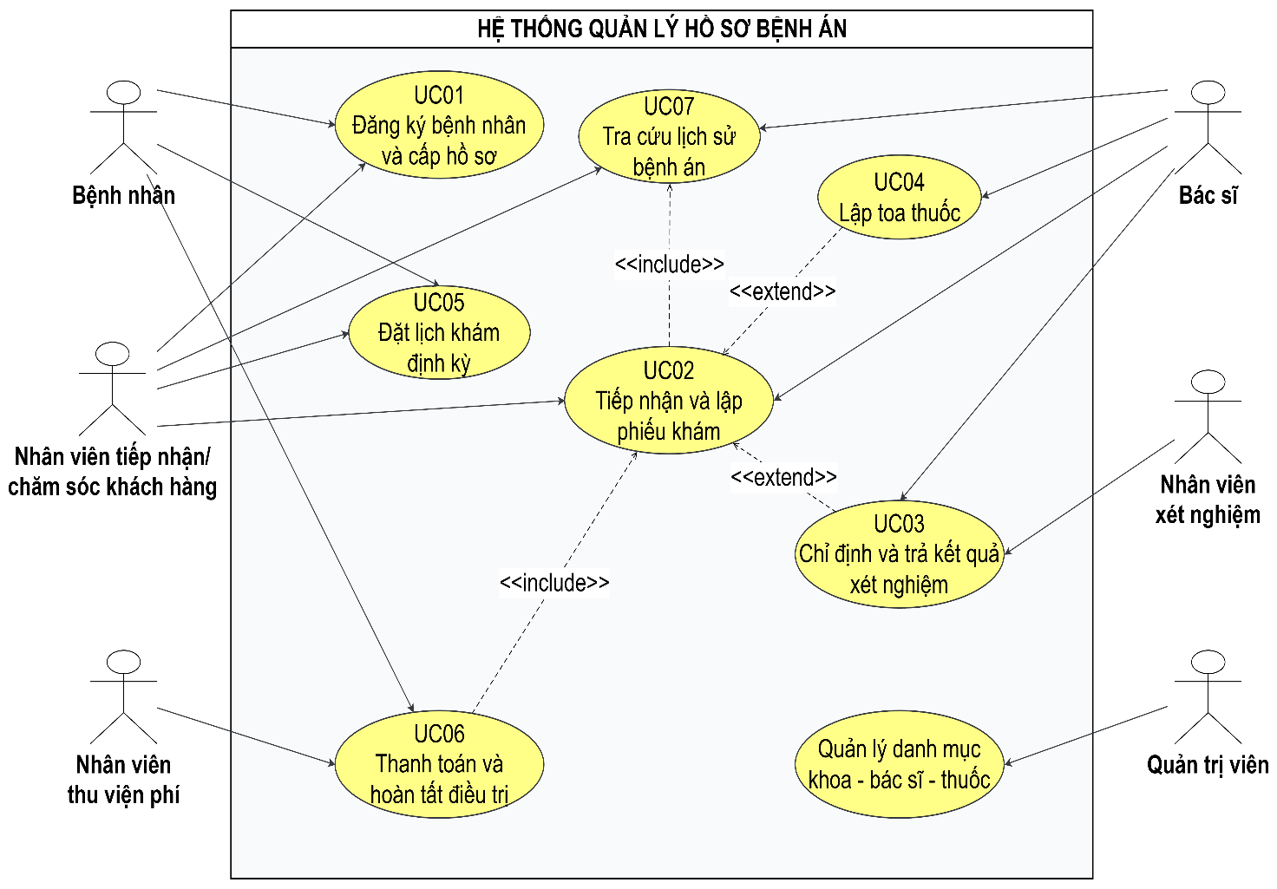

2. Use case chi tiết từ đăng ký khám đến nhận toa
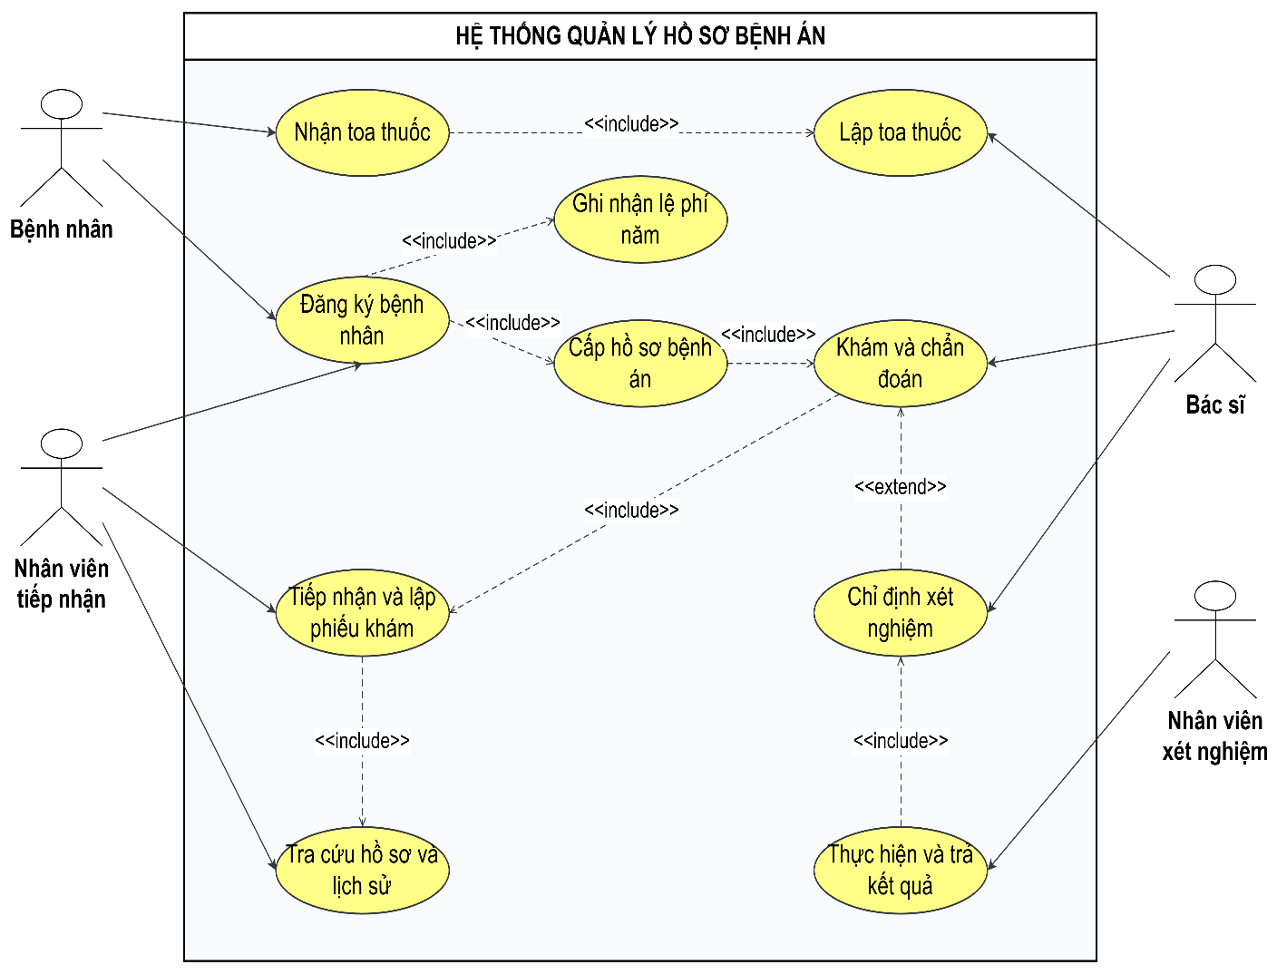

3. Activity diagram đăng ký khám đến nhận toa
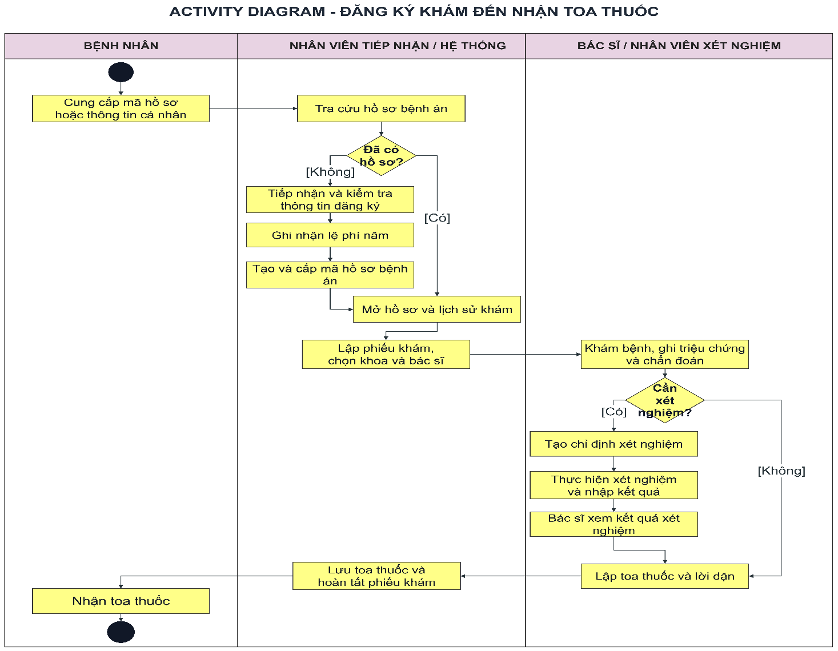

4. Sequence diagram- lập toa thuốc
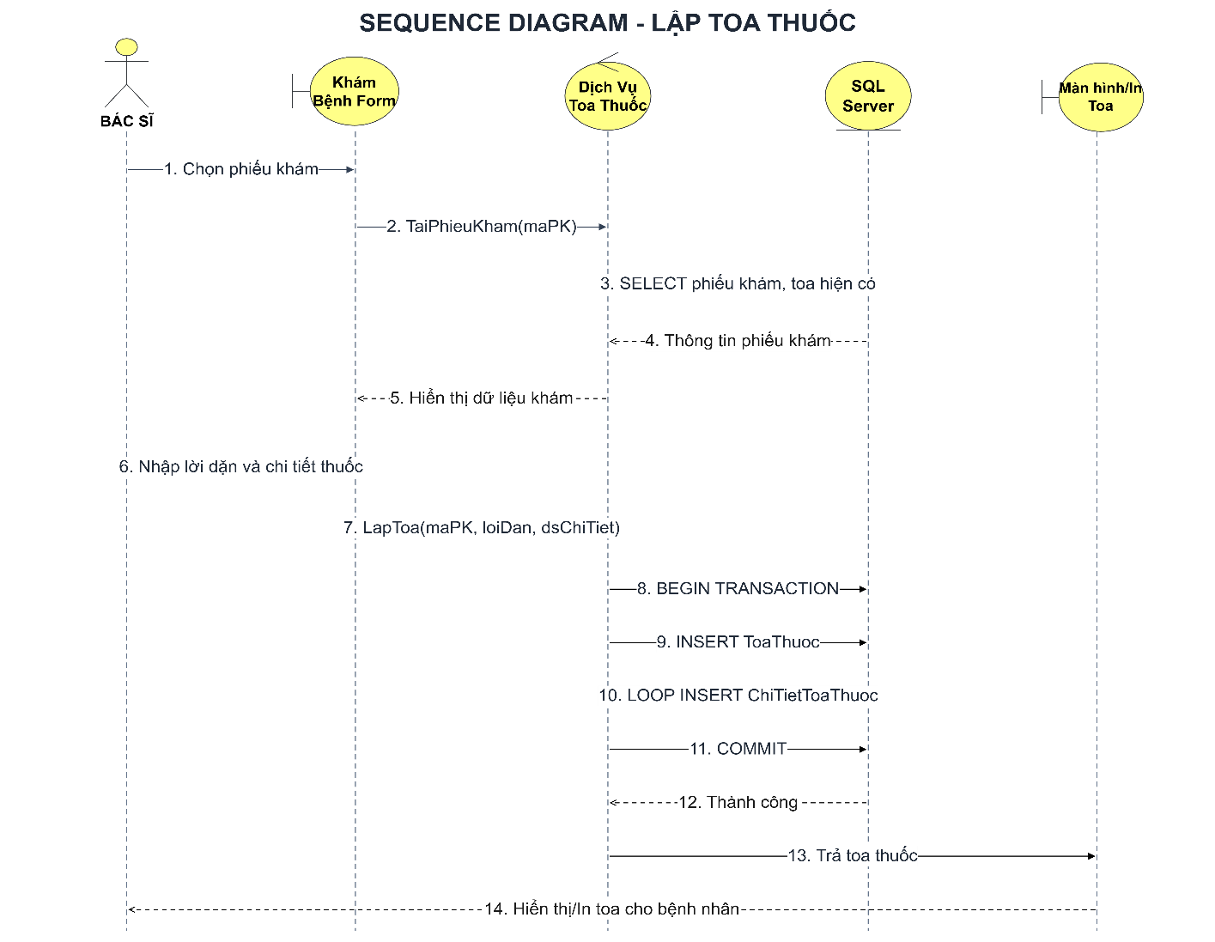

5. Class diagram quản lý hồ sơ bệnh án
Bảng mô tả lớp
Lớp | ID | Thuộc tính | Phương thức
Bệnh nhân | Mã bệnh nhân | Họ tên, ngày sinh, địa chỉ, điện thoại, ảnh 3x4 | Đăng ký(), Cập nhật thông tin()
Hồ sơ bệnh án | Mã hồ sơ | Mã bệnh nhân, ngày cấp, năm hiệu lực, trạng thái lệ phí | Cấp hồ sơ(), Kiểm tra hiệu lực(), Tra cứu lịch sử()
Bác sĩ | Mã bác sĩ | Họ tên, khoa, chuyên môn | Khám bệnh(), Lập toa()
Lịch hẹn | Mã lịch hẹn | Mã hồ sơ, ngày giờ hẹn, loại hẹn, trạng thái | Đặt lịch(), Kiểm tra trùng lịch(), Hủy lịch()
Phiếu khám | Mã phiếu khám | Mã hồ sơ, mã bác sĩ, ngày giờ khám, triệu chứng, chẩn đoán, trạng thái | Tạo phiếu khám(), Ghi nhận khám(), Hoàn tất()
Xét nghiệm | Mã xét nghiệm | Mã phiếu khám, tên xét nghiệm, kết quả, ngày trả kết quả, trạng thái | Tạo chỉ định(), Nhập kết quả()
Toa thuốc | Mã toa | Mã phiếu khám, ngày lập, danh sách thuốc, liều dùng, cách dùng, lời dặn | Lập toa(), Thêm thuốc(), Xóa thuốc()
Thanh toán viện phí | Mã thanh toán | Mã phiếu khám, số tiền, ngày thanh toán, phương thức, trạng thái | Thanh toán(), Xác nhận thanh toán()

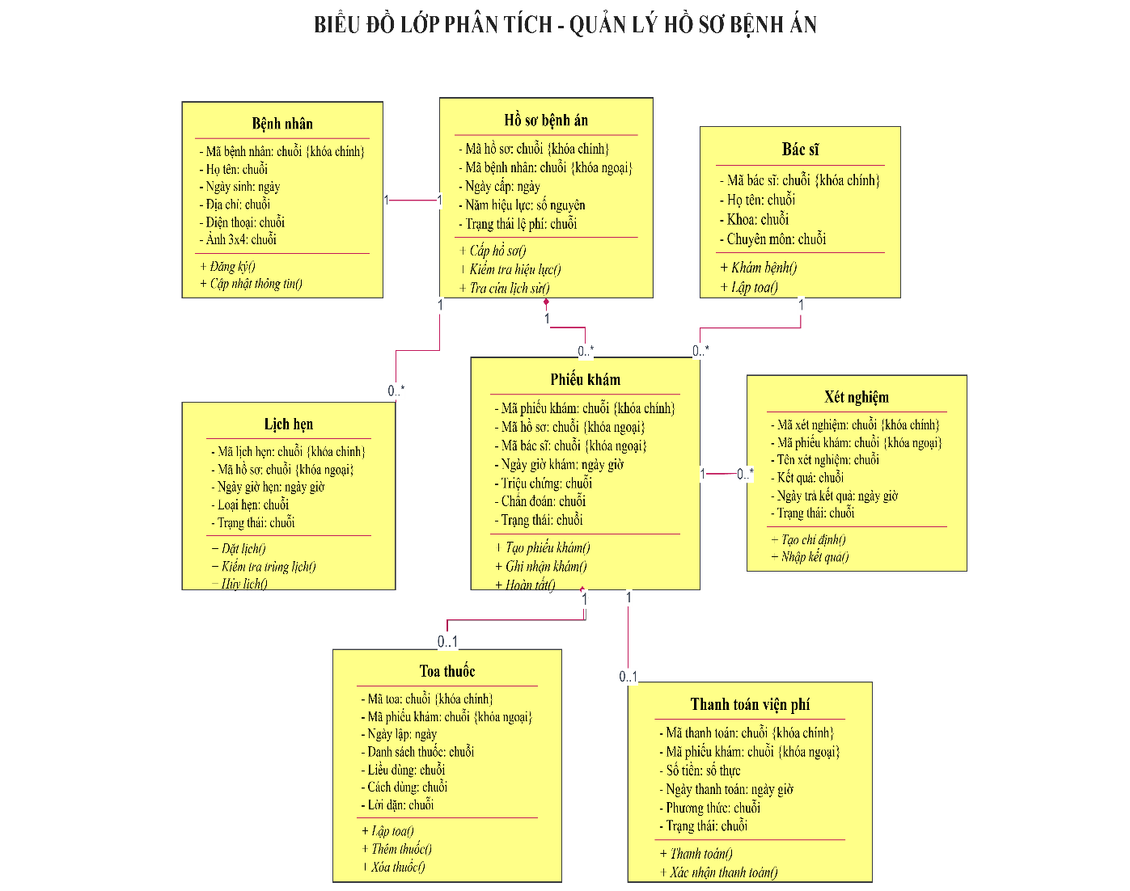

D. THIẾT KÊ FORM
1. quản lý hồ sơ bệnh án (form)
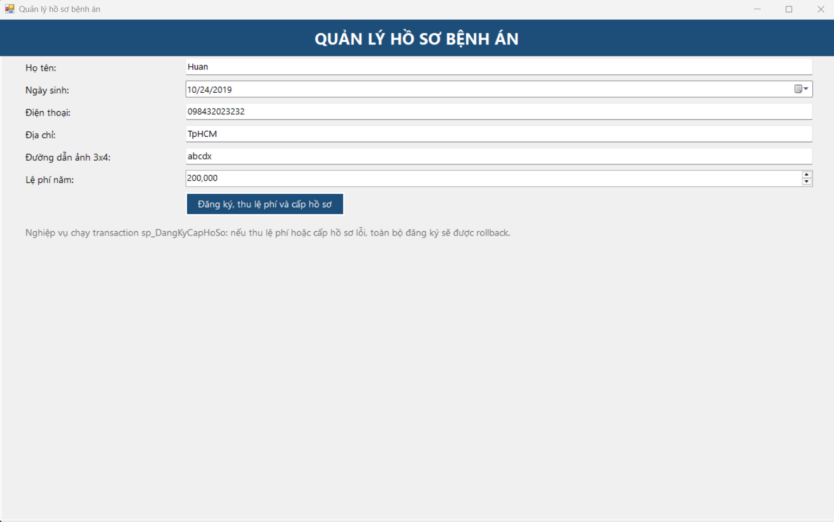
2. form thành công
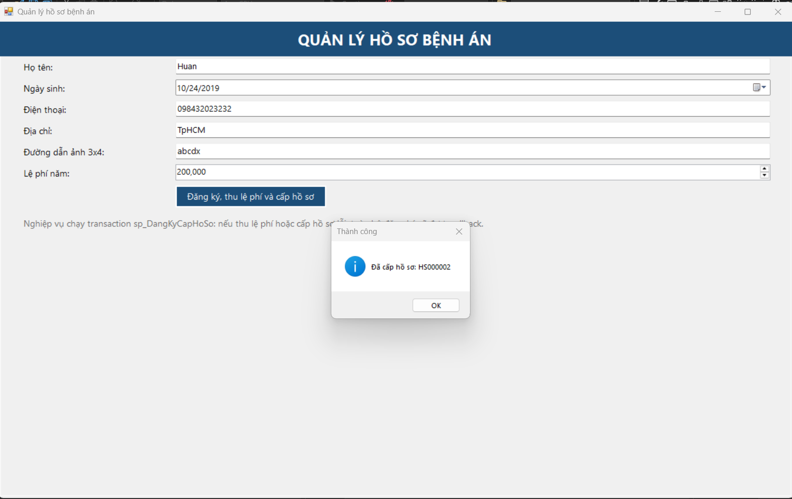
3. Form đã trùng
